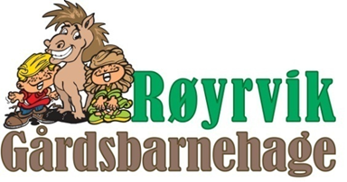
Barnehagens plan for
et trygt og godt barnehagemiljø

Innhold:
Side 2 Plan for å sikre et godt og trygt barnehagemiljø
Side 3 Trygt og Godt Læringsmiljø
Side 4 Definisjon på mobbing
Side 5 Forebyggende arbeid i barnehagen
Side 5 Hvordan avdekke mobbing i barnehagen
Side 6 Tiltak mot mobbing i barnehagen
Side 7 Tiltaksplan
Side 8 Sjekkliste 1 – Barnehagens oppvekstmiljø – Voksnes forhold til barn
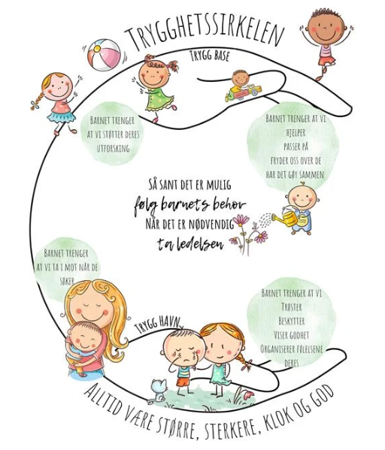
Side 8 Sjekkliste 2 – Barnehagens oppvekstmiljø – Miljøet i barnehagen
Side 8 Evaluering
Side 9 Årshjul
Side 9 Litteraturliste

RØYRVIK GÅRDSBARNEHAGE
PLAN FOR Å SIKRE ET GODT OG TRYKT BARNEHAGEMILJØ

Barnehagens plan for å sikre et trygt og godt barnehagemiljø

Barnehagelovens kap. 8 § 41 slår fast at alle barn har rett til et trygt og godt psykososialt barnehagemiljø, og at det er barnehagens ansvar å jobbe forebyggende for å sikre dette.
Loven sier videre i § 42 og § 43 at alle som er ansatt i barnehagen skal følge med på hvordan barna har det og har en aktivitetsplikt dersom en ser at barna ikke har det bra eller blir krenket av en ansatt.
I rammeplanen for barnehagen kapittel 3 står det at omsorg er en forutsetning for barns trygghet og trivsel, og at alle barn skal oppleve å bli sett, forstått og respektert og få den hjelp og støtte de har behov for.

Barnehagens plan for å sikre et trygt og godt barnehagemiljø er et av arbeidsdokumentene våre og som ansatt må du vite hva den inneholder og hva det innebærer for deg.

Årsplanen vår sier at alle ansatte har ansvar for å:

Jobbe kontinuerlig med:
- Målbevisst Gleding gjennom samlinger og spontant i hverdagen.
- Å lære barna å ta andres perspektiv.
- Å være engasjerte og tydelige voksne som er der barna er.
- Å skape gode relasjoner mellom barna.
- Å gjøre systematiske observasjoner og refleksjoner.
- Å sikre et godt samarbeid mellom barnehage og hjem, der foreldre og ansatte jobber sammen

Sette inn tiltak dersom mobbing og utestengelse oppstår:
- Iverksette tiltaksplanen
- Jobbe med barna i mindre grupper
- Snakke med foreldrene
- Ha samtaler med barna og ha barnesamtaler
- Hjelpe barna inn i lek og gjøre dem trygge på seg selv

Samarbeide med foreldre:
- Snakk aldri nedsettende om andre barn, foreldre eller personale
- Vær engasjert i andre barn
- Grip inn når barn viser uønsket atferd rettet mot andre barn
- Meld fra til barnehagen dersom dere oppdager at erting eller mobbing forekommer blant barn
- Bli kjent med de andre foreldrene

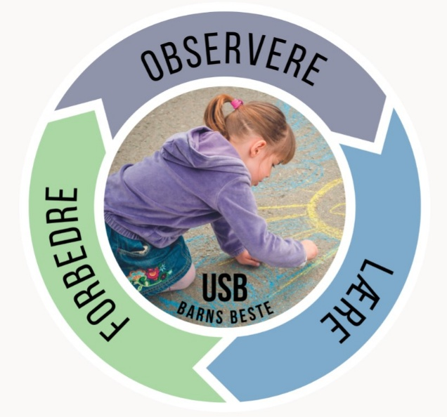

BARNEHAGELOVEN KAPITTEL 8

§ 41 Trygt og Godt Læringsmiljø
Dette kapittelet handler om barns rett til et godt psykososialt barnehagemiljø. Barnehagen skal forebygge ved å arbeide kontinuerlig for å fremme helsen, trivselen, leken og læringen til barna. Dersom det er mistanke om eller kjennskap til at et barn ikke har det trygt og godt i barnehagen er det aktivitetsplikt, det vil si at enhver ansatt har plikt til å gripe inn.

Traumebevisst omsorg tar utgangspunkt i hvordan krenkelser og psykologiske traumer påvirker barns utvikling og fungering. Avhengig av type, alvorlighetsgrad, varighet og tidspunkt, vil slike utviklingstraumer kunne påvirke alle forhold ved et barns utvikling; biologisk, emosjonelt, kognitivt og sosialt. De tre viktige grunnpilarene i TBO er; Trygghet, Relasjon og Følelsesregulering. Målet er å kunne gi grunnleggende forståelse av hva traumer er, hvordan traumeerfaringer kan påvirke barnas lek, læring og utvikling, og hvordan vi i barnehagen kan ivareta barn som lever med livsbelastninger, slik at omsorg, støtte og læring henger sammen. Vi skal være bevisst på at barna kan ha ulike opplevelser og erfaringer, og vi gir omsorg som innbefatter og skaper trygghet, bygger relasjoner og hjelper med regulering av ulike følelser, handlinger, impulser og atferd.

Barnehagen skal legge til rette for et godt og trygt barnehagemiljø der barna skal oppleve en god tilvenning med et inkluderende fellesskap, som fremmer gode vennskap. Avdelingene skal ha god organisering med aktive ansatte som skaper gode relasjoner til barna og foresatte.

Barnehagen skal ikke godta krenkelser som for eksempel utestenging, mobbing, vold, diskriminering og trakassering. Alle som arbeider i barnehagen, skal gripe inn når et barn i barnehagen utsettes for slike krenkelser. Barnehagen skal forebygge tilfeller hvor barn ikke har et trygt og godt barnehagemiljø ved å arbeide kontinuerlig for å fremme helsen, trivselen, leken og læringen til barna

§ 42. Plikt til å sikre at barnehagebarna har et trygt og godt psykososialt barnehagemiljø (aktivitetsplikt)
Alle som arbeider i barnehagen, skal følge med på hvordan barna i barnehagen har det. Alle som arbeider i barnehagen, skal melde fra til barnehagens daglige leder dersom de får mistanke om eller kjennskap til at et barn ikke har et trygt og godt barnehagemiljø. Daglig leder skal melde fra til barnehageeieren i alvorlige tilfeller.
Ved mistanke om eller kjennskap til at et barn ikke har et trygt og godt barnehagemiljø, skal barnehagen snarest undersøke saken.

Når et barn eller foreldrene sier at barnet ikke har et trygt og godt barnehagemiljø, skal barnehagen undersøke saken og så langt det finnes egnede tiltak, sørge for at barnet får et trygt og godt barnehagemiljø. Det samme gjelder når en undersøkelse som barnehagen selv har satt i gang, viser at et barn ikke har et trygt og godt barnehagemiljø. Tiltakene skal velges på grunnlag av en konkret og faglig vurdering. Barnehagen skal lage en skriftlig plan når det skal gjøres tiltak i en sak. I planen skal det stå

a) hvilke problemer tiltakene skal løse
b) hvilke tiltak barnehagen har planlagt
c) når tiltakene skal gjennomføres
d) hvem som skal gjennomføre tiltakene
e) når tiltakene skal evalueres.

§ 43.Skjerpet aktivitetsplikt dersom en som arbeider i barnehagen, krenker et barn
Dersom en som arbeider i barnehagen, får mistanke om eller kjennskap til at en annen som arbeider i barnehagen, krenker et barn med for eksempel utestenging, mobbing, vold, diskriminering eller trakassering, skal vedkommende straks melde fra til barnehagens daglige leder. Daglig leder skal melde fra til barnehageeieren. Dersom en som arbeider i barnehagen, får mistanke om eller kjennskap til at daglig leder i barnehagen krenker et barn med for eksempel utestenging, mobbing, vold, diskriminering eller trakassering, skal vedkommende melde fra til barnehageeieren direkte.
Undersøkelser og tiltak etter § 42 tredje og fjerde ledd skal iverksettes straks.

2. DEFINISJON PÅ MOBBING

Mobbing kan kort defineres som gjentatt negativ eller ondsinnet atferd fra en eller flere personer, rettet mot en person som har vanskelig for å forsvare seg (Olweus, 1991, 2004).

For at en atferd skal kalles mobbing, er det ikke nok at noen opptrer aggressivt:
- Atferden må gjentas, og det må være en ubalanse i styrkeforholdet mellom partene.
- Den eller de som mobber må være den sterkeste parten, eller i hvert fall oppfattes slik.

Vilkårlig erting er ikke mobbing. Konflikter og enkelttilfeller av slåssing og utestengning er heller ikke mobbing. Vi snakker altså ikke om mobbing når barn plutselig blir sinte på hverandre, tar leker fra hverandre eller springer opp i raseri over ett eller annet. Mobbing er noe langt mer alvorlig. Mobbing er når en person eller en gruppe gjentatte ganger og over tid plager og trakasserer et offer. Mobbing handler om makt og avmakt, der det er skjevt maktforhold mellom den som mobber og den som blir mobbet.

Eksempler på fysisk og psykisk mobbing:
- Slå, dytte, klore, bite, knuffe

- Vise aggresjon mot offeret
- Bevisst lukke døren rett foran noen
- Løpe/ gå vekk fra el. gjemme seg
- Ikke hilse
- Ignorere, overse
- Bruke ord/ kallenavn, si stygge og sårende kommentarer
- Mimikk og kroppsspråk, blikk og steinansikt
- Bevisst holde noen utenfor/ ikke inkludere eller spørre om å være med
- Manglende anerkjennelse

Mellom åtte og tolv prosent av barnehagebarna opplever jevnlig utestenging fra lek eller ulike former for krenkelser

3. FOREBYGGENDE ARBEID I BARNEHAGEN

For å forebygge mobbing arbeider barnehagen aktivt for å skape et godt og trygt inkluderende miljø for alle.
- Personalet skal legge til rette for en god tilvenning
- Personalet skal legge til rette for et inkluderende fellesskap
- Personalet skal legge til rette for lek som fremmer gode vennskap.
- Personalet skal sørge for at det er en god organisering på avdelingene
- Personalet skal være aktive og skape gode relasjoner til barna og foresatte.
- Personalet skal ha en aktiv holdning mot mobbing i hverdagen.
- Personalet skal jobbe målbevisst med sosialkompetanse; selvhevdelse, empati rolletaking, pro-sosial atferd, selvkontroll, lek, glede og humor m.m.
- Personalet skal ha tydelige verdier og være anerkjennende i møte med barnet.
- Personalet skal observere systematisk og reflektere rundt det sosiale samspillet. (Alle med-skjema)
- Personalet skal ha samlingsstunder med mobbing som tema.
- Personalet skal ha fokus på vennskap der målet er at alle skal ha minst en venn i barnehagen.
- Personalet skal lære barna konfliktløsning gjennom å være gode rollemodeller.
- Personalet skal legge til rett for at barna blir sterke og opplever mestringsfølelse og gode relasjoner.
- Personalet skal ha samtaler med barna om hvordan de har det i barnehagen.
- Personalet har Fokus på «GLEDING».
- Personalet skal sikre et godt samarbeid mellom barnehage og hjem, der ansatte og foreldre samarbeider.

Observasjon som virkemiddel for å oppdage mobbing er nødvendig.
De voksne i barnehagen må ha en observerende væremåte ved å være aktivt til stede med alle sanser, legge merke til de små ting og være der som barna er.

Foreldre oppfordres til å være med på det forebyggende arbeidet ved:
- Å være engasjert i andre barn.
- Å la barna treffes utenom barnehagen.
- Å prate med egne barn.
- Å være gode rollemodeller som ikke snakker ufordelaktig om andre barn og deres foreldre i barnas påhør.
- Å gripe inn når barn viser uønsket atferd rettet mot andre barn og på den måten vise at det ikke er akseptabelt.
- Å være gode modeller i konfliktløsning
- Å hjelpe barna med å finne gode måter å løse konflikter på.
- Foreldre som snakker med hverandre.

4. HVORDAN AVDEKKE MOBBING I BARNEHAGEN

Mobbing kan være vanskelig å oppdage. Det er ingen sikre og klare tegn på at mobbing foregår. Plutselige og store forandringer i et barns atferd er imidlertid et viktig tegn:
- Vil ikke gå i barnehagen
- Nekter å fortelle hva som er galt
- Blir lett oppfarende, sint eller aggressiv
- Plager yngre barn eller søsken
- Mister selvtillit
- Gråter seg i søvn eller har mareritt

For å avdekke mobbing er observasjon av barnas trivsel og hvordan barna er mot hverandre viktig. Ofte er det nødvendig å bruke ulike observasjonsmetoder og observere over tid.

Det vil være lettere å oppdage endringer i barnas atferd tidlig ved et tett samarbeid og god dialog med foreldrene.
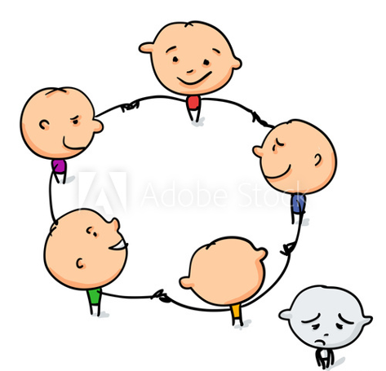

5. TILTAK MOT MOBBING I BARNEHAGEN

Når mobbing avdekkes enten ved observasjon, barnet sier ifra selv eller foreldrene sier ifra blir aktivitetsplikten utløst og tiltaksplanen iverksettes. Om det er mistanke om mobbing skal pedagogisk leder og deretter daglig leder ha beskjed umiddelbart.

Personalet på avdelingen har ansvar for å utføre følgende tiltak ved mobbing:
I forhold til barna som er involvert:
- Oppfølgingssamtaler med de involverte barna.
- De ansatte utarbeider en felles strategi blant de ansatte ved gjentakelser av uønskede handlinger.
- Planen skal følges og evalueres fortløpende.
- Vurdere å opprette små grupper rundt de berørte barna, eventuelt bryte opp uheldige konsultasjoner.
- Vurdere å ta saken opp med eksterne instanser.
- Rett mobbens oppmerksomhet mot hvordan andre har det. Den voksne forklarer dersom det ikke er tydelig for mobberen. Understrek at det er det barnet har gjort som gjør andre lei seg.
- Ta vare på barnet som blir mobbet og møt det anerkjennende
I forhold til andre barn i barnehagen:
- Vurdere å snakke med hele barnegruppen.
- Lære barna å reagere når andre barn blir plaget, gi positiv bekrefting når barna sier ifra.
I forhold til foreldre:
- Foreldrene til de involverte barna informeres umiddelbart og hvis nødvendig kalles inn til samtale. Møte med foreldre hver for seg og/eller sammen kommer an på saken, bli enige om tiltak som skal gjøres for å stoppe mobbingen.
- Vær tydelig på at det er uakseptabel atferd, hvis voksne ikke reagerer legaliserer vi mobbing.
I forhold til de andre ansatte:
- De ansatte informeres og blir oppfordret til å observere samspillet med de involverte barna, observasjoner gjennomgås ukentlig.
- Utarbeide en tiltaksplan

MØTE MED FORELDRE TIL INVOLVERTE BARN:
- Forklare grunnen til møtet
- Etterspørre hva foreldrene vet om den aktuelle hendelsen
- Beskrive hva som hendte ut ifra den/de voksnes tolking av hendelsene og barnas opplevelser av episodene (det krever at den voksne har samarbeidet med de involverte barna og fått de ulike perspektivene).
- Markere at barnehagen og foresatte har et felles ansvar overfor de involverte barna.
- Avklar hva som skal gjøres videre og hvem som skal gjøre hva
- Gå gjennom tiltaksplanen og før opp eventuelt nye tiltak.
- Skriv referat.
- Avtale nye møter ved behov.

DE VOKSNE I BARNEHAGEN
- Informere om/drøfte enkeltepisoder på avdelingsmøter.
- Sikre at alle ansatte til enhver tid vet hva som er den voksnes ansvar i forhold til holdning og handling når det skjer krenkelser.
- Etablere en kultur hvor det forventes at ansatte sier fra når barn krenker barn, og der voksne er med på å opprettholde mobbing, ved å ignorere og/eller favorisere barn.
- Etablere en kultur der konflikter og konfliktløsning sees som en naturlig del av barnehagens liv, der voksne har et bevisst forhold til hvordan og når det er nødvendig med støtte fra voksne.
- Kartlegge med særskilt fokus på hvilke barn som blir sett av voksne og hvilke som ikke blir det.
- Etablere en kultur for refleksjon og åpenhet omkring voksenrollen, om lekens og humorens betydning i barnehagen som forebygging mot mobbing.
- Hvordan bruke Gleding som forebygging mot mobbing.
- Nærmeste leder veileder voksne som har vært involvert.
- Evaluere praksis slik at de voksne alltid er underveis mot en mobbefri barnehage.

6. TILTAKSPLAN
NB: det skal skrives referat fra alle møter

TILTAK | ANSVAR | Gjennomført Sign. og dato
Den som observerer mobbing, informerer ped.led straks. Tas opp på avd.møte beskriv så konkret som mulig hva som har skjedd. Hva har barna/barnet gjort? Hvordan har de voksne forholdt seg?  Bli enige om tiltak videre | Den som observerer/ oppdager mobbing  Alle
Snakk med barna det gjelder, om det som har skjedd. Her må det tas stilling til om barna skal snakkes med hver for seg. Be barna om forslag til hva vi kan gjøre videre.  Sammenfatt barnas forslag med de som personalet har kommet frem til. | Ped.leder  Evt. ansatt som står barna nærmest
Samtale med foreldre til begge parter | Ped.leder
Informasjon til hele personalet (ved behov) | Ped.leder
Opprette små grupper rundt barnet/barna det gjelder | Ansatte på avdeling
Evaluering av hvordan det går etter 1 uke på avd.møte. Evt videre tiltak | Ped.leder/ øvrig personale
Oppfølgingssamtaler med barna etter 1 uke  Hvordan går det | Ped.leder evt ansatte som står barna nærmest
Oppfølgingssamtale med foreldre etter 2 uker | Ped.leder
Evaluering på avdelingsmøtene til saken er løst | Ped.leder

7. REFERAT FRA MØTE VEDRØRENDE MOBBING I BARNEHAGEN


Skjemaet skal ligge i barnets mappe (evt kopi for foresatte) Møtedato:___ Tilstede på møte:_____________

HVA SAKEN GJELDER | TILTAK VIDERE | ANSVAR

Dato for oppfølgingsmøte:
Underskrift ansatte:
Underskrift foreldre:

8. SJEKKLISTE 1
BARNEHAGENS OPPVEKSTMILJØ – VOKSNES FORHOLD TIL BARNA

SPØRSMÅL | JA-  alltid | JA-  oftest | NEI-  sjelden | NEI-  aldri
Er de voksne i vår barnehage anerkjennende og støttende i forhold til barns initiativ?
Blir alle barna lagt merke til i like stor grad, uavhengig av type personlighet? (innadvendt/utadvendt)
Får noen barn stadig positiv oppmerksomhet fra oss voksne – mer enn andre barn?
Får noen barn stadig negativ oppmerksomhet fra oss voksne - mer enn andre barn?
Kan en se at det har blitt et «mønster» i at vi voksne har lettere for å tro på noens barns forklaringer i konflikter enn andre barn i gruppa?
Er det noen barn i gruppa som vi voksne tar mer kontakt med – og finner på flere aktiviteter med enn andre barn?
Er det noen i gruppa som vi voksne tar lite kontakt med – og sjelden tar initiativ til aktiviteter med? (følg opp)
Klarer vi å involvere alle barna i fellesskapet – f.eks. i praten rundt matbordet, i samling eller på tur?
Har vi voksne større tålmodighet med enkelte barn i gruppa enn andre
Blir noen barn raskere avbrutt/avvist av oss voksne enn andre når de tar kontakt med oss?
Er alle voksne bevisst på at barn ikke klarer å skille spøk/ironi?

9. SJEKKLISTE 2
BARNEHAGENS OPPVEKSTMILJØ – MILJØET I BARNEHAGEN

SPØRSMÅL | JA-  alltid | JA-  oftest | NEI-  sjelden | NEI-  aldri
Er miljøet i vår barnehage preget av gjensidig omsorg, anerkjennelse, varme og respekt?
Er samspillet barna imellom preget av likeverdighet og veksling av hvem som bestemmer og hvem som til enhver tid får være med?
Er det en trygg og avslappet tone preget av humor, spontanitet, oppmuntring og glede?

10. EVALUERING

- Sjekkliste 1 og 2 om barnehagens oppvekstmiljø, skal jevnlig være et diskusjonsgrunnlag i personalgruppen, på avdelingsmøter, personalmøter, m.m.
- Personalet skal årlig evaluere sitt arbeid mot mobbing
- Innholdet i handlingsplanen skal daglig leder holde oppdatert i forhold til retningslinjer gitt fra Kunnskapsdepartementet.
- Avdelingene har selv et ansvar for å jobbe mot de mål og retningslinjer gitt i denne planen.
- Med forbehold om at det kan forekomme justeringer iht. kontinuerlige evalueringers prosesser

ÅRSHJUL HMS 2026 - 2027

11. LITTERATURLISTE
Barnebøker  1) Tor Åge Bringsværd: Karsten og Petra liker å danse  2) Tor Åge Bringsværd: Ruffen – sjøormen som ikke kunne svømme  3) Tone Lie Bøttinger: Min storebror apen  4) Paul Leer Salvesen: Fy Fabian  5) Ann de Bode: Det er alltid meg de skal ta  6) Lena Klefeldt: Otto og Joppa  7) Mats Wanblad: Lilleving  8) Ulf Nilsson: den lille gutten og løven  9) Per Christian Jersild: Hymir  10) Kari Saanum: Herr Alkabars nese  11) Gunn-Britt Sundstrøm: Gutten i supermanndrakten  12) Else Færden: Den stygge drageungen  13) Birgitta Stenberg: Billy og sinte Lotta  14) Birgitta Stenberg: Bjørn drar på landet  15) Gunder Andersson: Martins sommer  16) Trond Brænne: Petter og månen  17) Eva Eriksson: Stures nye jacka  18) Gunilla Bergstrøm: Hvem kan redde Albert Åberg  19) Gunilla Bergstrøm: Albert og udyret  20) Ursula Kirchberg: Selim og Susanne  21) Egon Mathiesen: Katten med de blå øynene  22) Mette Cecilie Newth: Lille Skrekk  23) Kaia Brænne: Fremmed/Venner/Uvenner/Savnet  24) Johanna Thydell: Det er en gris i barnehagen | Faglitteratur  1) Mai Britt Helgesen: Mobbing i barnehagen – et sosialt  fenomen  2) Ingrid Lund: De er jo bare barn. Om barnehagebarn og mobbing  3) Kari Lamer: Sosial kompetanse  4) Reidar Pettersen: Mobbing i barnehagen  5) Jesper Juul: Det kompetente barnet  6) Jesper Juul: Fra lydighet til ansvarlighet  7) Utdanningsdirektoratet: Hva vet vi om mobbing i barnehagesammenheng  8) Barne- og familiedepartementet: mobbing i barnehagen  9) Kari Pape: fra ord til handling- fra handling til ord  10) Tora Korsvold: Barndom – barnehage – inkludering  11) Anne Kirsti Ruud: Hvorfor spurte ingen meg?  12) Unni Vere Midthassel m. fl.: Sosiale og emosjonelle vansker  13) Helle Høiby/ Anja Trolle: Stopp ertingen – arbeid i inkluderende miljøer i bhg  14) Ivar Frønes: de likeverdige – om sosialisering og de jevnaldrendes  15) Myrna B. Shure: JEEP (Jeg er en problemløser)  16) Berit Bae: Det interessante i det alminnelige  17) Øyvind Kvello: Vennskap som beskyttelse og risikofaktor, artikkel om vennskap  18) Hildegunn Fandrem m.fl: Barn i utfordring

